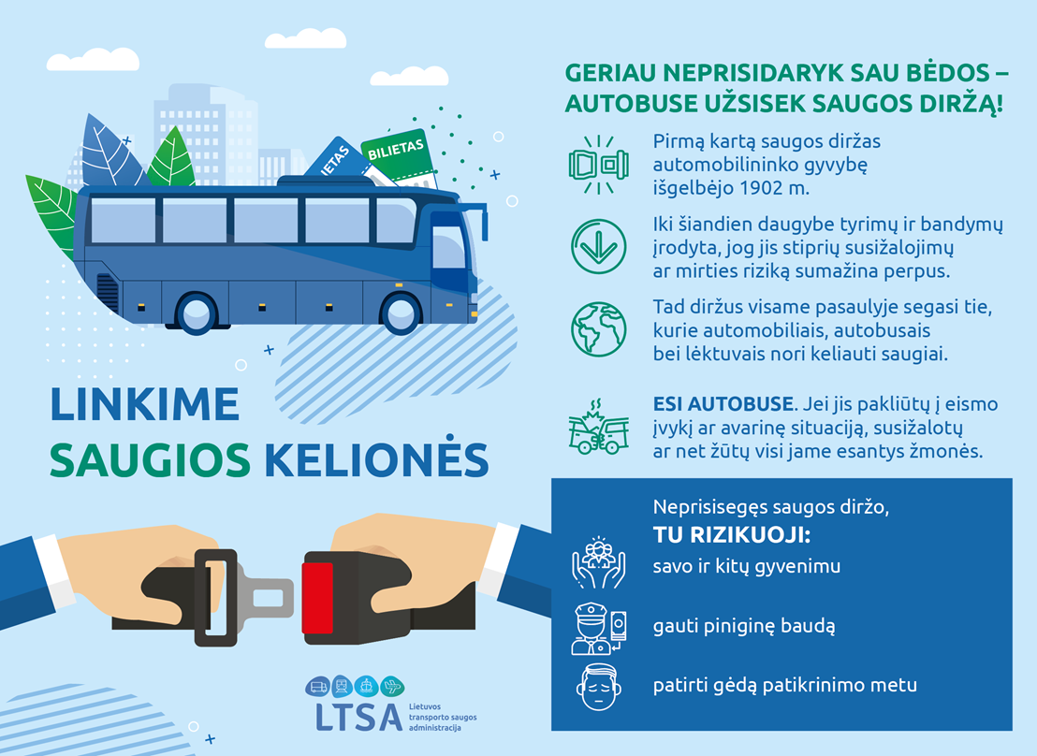

Plačiau
http://www.jonavosautobusai.lt/naujiena/?id=403

JONAVOS AUTOBUSŲ STOTYJE - STAIGMENA: VYKO DŽIAZO MUZIKOS KONCERTAS

Jonavos autobusų stotyje 2022 m. gruodžio 19 dieną pirmą kartą stoties istorijoje vyko koncertas - skambėjo džaizo muzikos garsai. Koncertą surengė Jonavos kultūros centro džiazo grupė „JazzStudio“.
Koncerto klausėsi ne tik autobusų laukę keleiviai, bet ir kiti jonaviečiai, specialiai atėję į koncertą.
Tikimės, kad visiems buvo įdomu išbandyti naują erdvę muzikai.

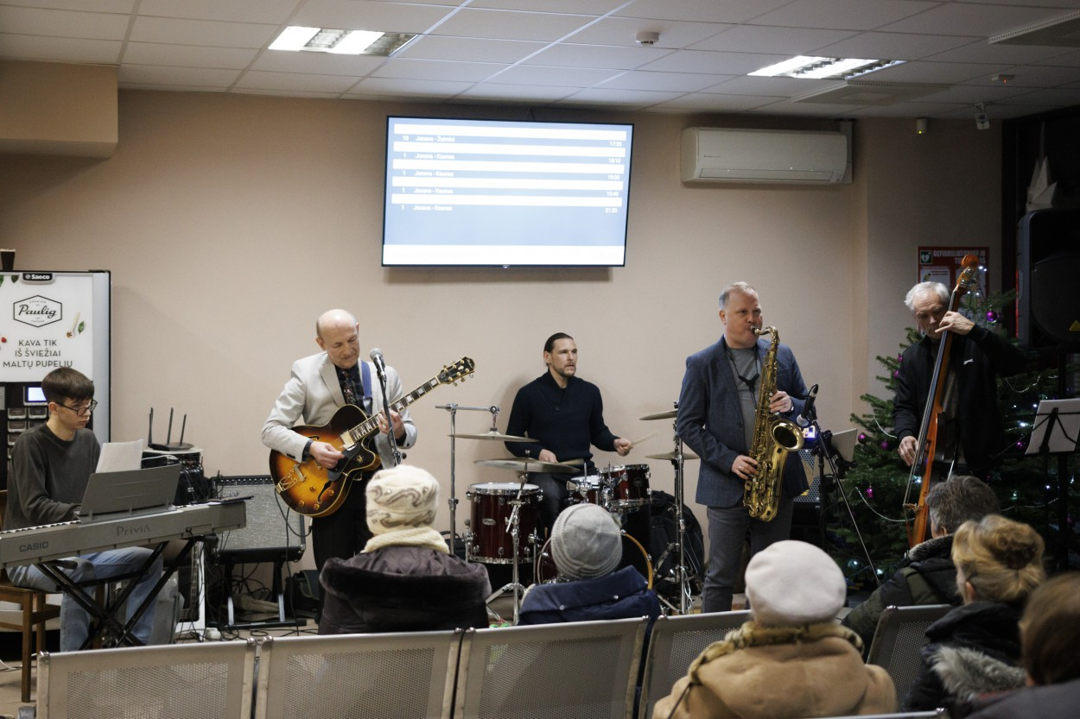

Plačiau: https://www.jonavosautobusai.lt/naujienos/jonavos-autobus-stotyje-staigmena-vyko-dziazo-muzikos-koncertas

JONAVOJE - DAR DAUGIAU EKOLOGIŠKŲ ELEKTRINIŲ AUTOBUSŲ

Bendrovė „Jonavos autobusai“ perka dar tris elektra varomus naujus autobusus. Pasirašyta autobusų įsigijimo sutartis su bendrove „Saločiai ir partneriai“, kuri yra japonų gamintojo ISUZU atstovas Lietuvoje.
Jonavos autobusų parką papildys 8 metrų ilgio, 25 sėdimų vietų visiškai elektriniai, kompaktiški ISUZU „Novociti Volt“, kurie aptarnaus viešojo transporto maršrutus Jonavos mieste bei priemiestyje. Autobusų tikimasi sulaukti kitų metų rudenį.
Ekologiškas viešojo transporto priemones bendrovė „Jonavos autobusai“ perka dalyvaudama projektuose, kuriems skiriamas Europos Sąjungos finansavimas.

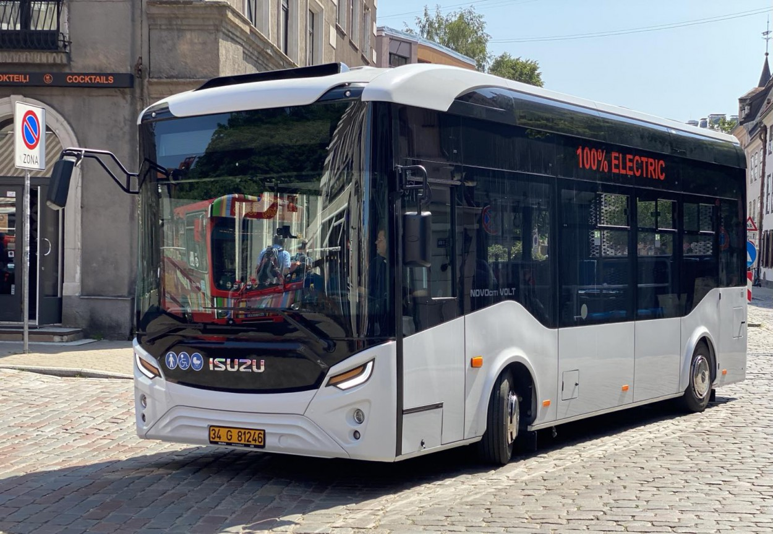

Plačiau: https://www.jonavosautobusai.lt/naujienos/jonavoje-dar-daugiau-ekologisk-elektrini-autobus

DŽIAGIAMĖS PRISIJUNGĘ PRIE EUROPOS JUDUMO SAVAITĖS RENGINIŲ

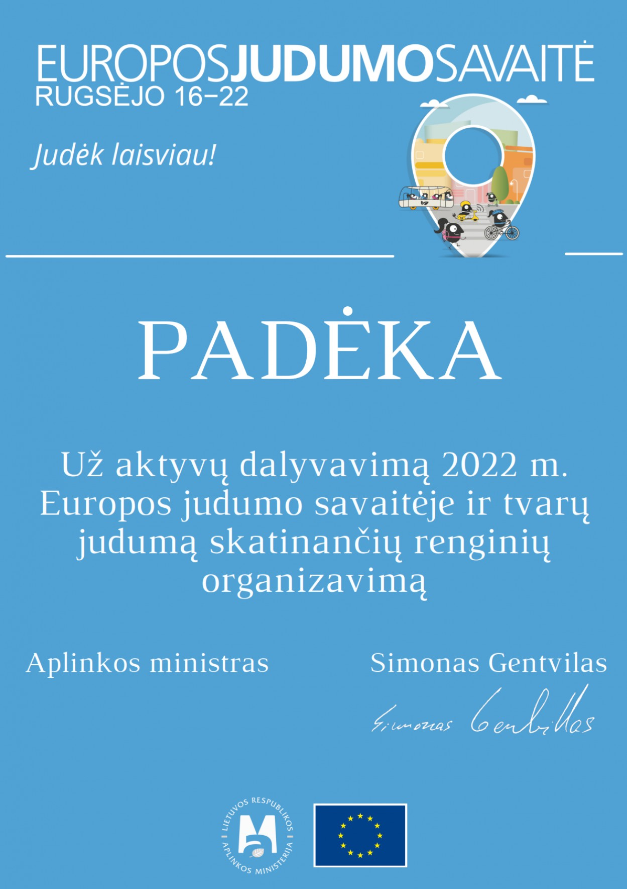
Džiaugiamės, kad galėjome prisijungti ir dalinamės padėka:
„Džiaugiuosi, kad šiemet prisijungėte prie Europos judumo savaitės ir savo renginiais parodėte, kad aktyviai judėti ir tvariai keliauti gali visi. Šiemet mūsų buvo kaip niekada daug – į akciją Lietuvoje įsitraukė 45 miestai ir užregistruota bene 70 tvariam judėjimui skirtų renginių, kuriuos organizavo mokyklos, darželiai, valstybės institucijos, verslai ir skirtingos organizacijos.
Organizatorių komandos vardu dėkoju, kad buvote akcijos dalimi, ir noriu tikėti, jog net ir jai pasibaigus, keliavimas dviračiais, viešuoju transportu ir kitais aplinkai draugiškais būdais ir toliau išlieka Jūsų kasdieniu įpročiu.
Šia akcija Aplinkos ministerijos organizuojamų renginių maratonas nesibaigia – visus kviečiu aktyviai įsitraukti į spalio 24-30 dienomis vyksiančią Klimato savaitę. Ja siekiame atkreipti visuomenės, verslo ir kitų suinteresuotų grupių dėmesį į aktualiausius klimato kaitos klausimus. Plačiau www.klimatokaita.lt.
Simonas Gentvilas
Aplinkos ministras“

Plačiau: https://www.jonavosautobusai.lt/naujienos/dziagiam-s-prisijunge-prie-europos-judumo-savait-s-rengini

UAB „JONAVOS AUTOBUSAI“ ATSINAUJINA: PERKA 2 NAUJUS ELEKTRA VAROMUS AUTOBUSUS

Balandžio 12 dieną UAB „Jonavos autobusai“ direktorius pasirašė autobusų įsigijimo sutartį su bendrove „Kautra“, kuri yra TEMSA autobusų gamintojo atstovas Lietuvoje, dėl dviejų naujų elektrinių autobusų įsigijimo.
Naujuose autobusuose galės keliauti iš viso 56 asmenys (bus 30 sėdimų ir 25 stovimos vietos, taip pat 1 papildoma vieta neįgaliesiems).
Elektrinius autobusus bendrovė perka iš Aplinkos projektų valdymo agentūros (APVA) gauto finansavimo. Pagal Klimato kaitos programos finansavimo priemonę Jonavos autobusų parko atnaujinimui iš viso skirta beveik 700 tūkst. eurų.

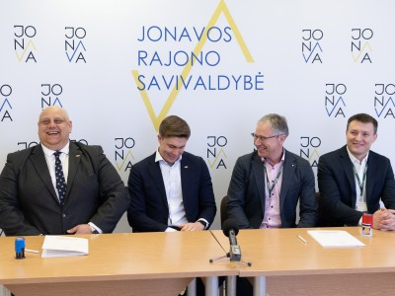

Plačiau: https://www.jonavosautobusai.lt/naujienos/Jonavos-autobusai-atsinaujina-perka-naujus-elektra-varomus-autobusus

